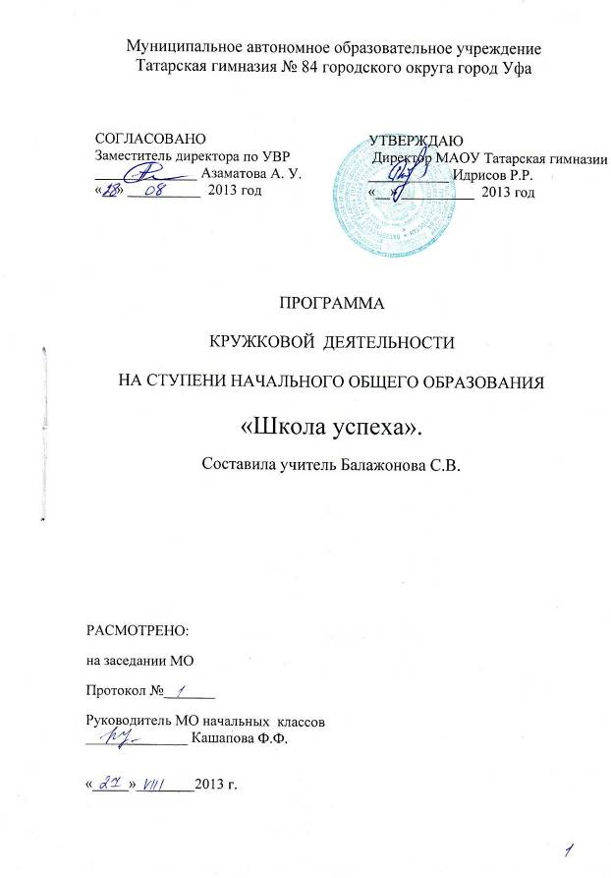
Пояснительная записка
Настоящая программа внеурочной деятельности разработана для обеспечения развития познавательных и творческих способностей младших школьников, расширения математического кругозора и эрудиции учащихся, способствующая формированию познавательных универсальных учебных действий.

- Актуальность программы
В настоящее время математике отводится ответственная роль в развитии и становлении активной, самостоятельно мыслящей личности, готовой конструктивно и творчески решать возникающие перед обществом задачи. Поэтому одна из основных задач современной школы состоит в том, чтобы помочь учащимся в полной мере проявлять свои способности, развить творческий потенциал, инициативу, самостоятельность. Успешная реализация этих задач зависит от сформированности у учащихся познавательных интересов, которые возникают тогда, когда школьники имеют возможность включиться в выполнение таких видов заданий, в которых могут достичь успеха и вместе с тем, чувствуют необходимость преодоления определенных препятствий при достижении цели.
Формирование интереса к учению является важным средством повышения качества обучения школьников. Это особенно важно в начальной школе, когда ещё формируются, а иногда и только определяются постоянные интересы к тому или иному предмету.
«Познавательный интерес – это особая избирательная направленность личности на процесс познания; её избирательный характер выражен в той или иной предметной области знаний».
( Щукина Г.И. «Актуальные вопросы формирования интереса в обучении».)
Проблема формирования познавательного интереса привлекла внимание многих исследователей. Разработка этой проблемы в 50-е г.г. прошлого века осуществлялась Л.И.Божович, Н.Г.Морозовой, Л.П.Благонадежиной. Позже интересовались этой темой Г.И.Щукина, В.Н. Липник, В.Н.Максимова и другие. Исследователями показана роль различных видов самостоятельных работ в становлении у школьника интереса к учению. Среди разнообразных самостоятельных работ особенно значимы работы творческого характера. Творческая работа способна вызвать окрыленность и неподдельный интерес учащихся к предмету. Ученик, ощутивший радость собственного поиска и творчества, несомненно, с большим интересом и уважением относится к творческой деятельности других людей.
Курс представляет собой занятия, направленные на формирование у учащихся стремления творчески мыслить. Организация творческой работы позволяет даже слабому ученику, который плохо решает типовые задачи, включиться в работу и почувствовать вкус успеха. Создание на занятиях ситуаций активного поиска, предоставление возможности сделать собственное «открытие», знакомство с оригинальными путями рассуждений, овладение элементарными навыками исследовательской деятельности позволят обучающимся реализовать свои возможности, приобрести уверенность в своих силах.
Программа курса «Умники и умницы» входит во внеурочную деятельность по направлению общеинтеллектуальное развитие личности, предусматривает включение задач и заданий, трудность которых определяется не столько математическим содержанием, сколько новизной и необычностью математической ситуации. Это способствует появлению желания отказаться от образца, проявить самостоятельность, формированию умений работать в условиях поиска, развитию сообразительности, любознательности.

- Возрастная группа учащихся, на которых ориентированы занятия: учащиеся 1 класса

- Особенности набора детей: свободный

4. Цели программы:
- Повысить интерес к математике, обучая учащихся приёмам составления задач; развивать творческие способности и самостоятельность мышления.

5. Задачи программы:
- формирование умения составлять собственные задачи, используя различные приёмы;
- формирование и развитие практических умений обучающихся решать задачи;
- развитие математического кругозора, логического и творческого мышления, исследовательских умений учащихся;
- развитие умения самостоятельно приобретать и применять знания;
- привлечение учащихся к обмену информацией в ходе свободного общения на занятиях;
Личностными результатами изучения данного курса являются:
- развитие любознательности, сообразительности при выполнении разнообразных заданий;
- развитие внимательности, настойчивости, целеустремленности, умения преодолевать трудности;
- развитие самостоятельности суждений, творческой активности, независимости и нестандартности мышления.

6. Отличительные особенности программы:
Работа по формированию познавательного интереса возможна лишь при создании следующих условий:
- соответствие индивидуальным и возрастным особенностям;
- привлекательность материала;
- необходимость «активного изучения»
- материал должен раскрывать практическую силу знаний и возможность их применения в иной деятельности;
- благоприятная обстановка в коллективе;
- эффективные методы и приёмы.
Требования к организации процесса:
- ориентация на самостоятельную работу учащихся;
- ставить задачи, требующие исследовательского подхода;
- развивать и поддерживать в работе творческое начало.
Приёмы, используемые в работе над задачей:
- изменение вопроса задачи;
- изменение условия задачи;
- составление задач
  - используя слова «больше», «меньше» и др.
  - по данному вопросу
  - по некоторым исходным данным
  - по данному решению
  - по данному плану решения
6. по данному чертежу и др.
- сравнение задач и их решений;
- преобразование условия задачи из косвенной формы в прямую;
- решение задач различными способами;
Программа рассчитана на 34 учебных недели, с проведением занятий 1 раз в неделю, продолжительность занятия 45 минут. Содержание курса отвечает требованию к организации внеурочной деятельности: соответствует курсу «Математика», не требует от учащихся дополнительных математических знаний. Тематика задач и заданий отражает реальные познавательные интересы детей, содержит полезную и любопытную информацию, интересные математические факты, способные дать простор воображению, творческому потенциалу. Программа предусматривает регулярные занятия с детьми, имеющими разную подготовку. Задания различной степени сложности позволяют осуществлять дифференцированный подход в обучении.
Итогом творческой работы каждого ученика в процессе составления задач станет авторская самодельная книжка-задачник, которая рождается по страничке от занятия к занятию. Данный вид проектной деятельности, продуктом которой будет собственная книга, интересен младшему школьнику. Для того чтобы «Задачник» получился занимательным, каждый ребёнок стремиться отыскать и включить в условие задачи интересный факт, создать шутливую задачу, задачу, героями которой являются сказочные персонажи. Внешний результат метода проектов можно будет увидеть, осмыслить, применить на практике. Внутренний результат – опыт деятельности – станет бесценным достоянием учащегося, соединяющим знания и умения, компетенции и ценности.

7. Формы и виды занятий:
1) занятия, направленные на составление задач, состоящие из трёх этапов:
- Вводная часть (задачи-шутки, викторины, ребусы, загадки, шифровки, головоломки)
- Основная часть (знакомство с приёмами составления задач)
- Заключительная часть (самостоятельная, творческая работа учащихся)
2) конкурсы знатоков;
-игровые занятия;
-КВН.
-игра- соревнование.
В практике работы используются следующие формы:
-индивидуальные и групповые;
-практические и теоретические;
-беседы;
-игры;
-знакомство с литературой;
Некоторые математические игры и задания могут принимать форму состязаний, соревнований между командами.

8. Предполагаемые результаты реализации программы:
- Приобретение школьником социальных знаний: о правилах конструктивной групповой работы; об основах разработки проектов и организации коллективной и индивидуальной творческой деятельности; о способах самостоятельного поиска, нахождения и обработки информации; о правилах проведения исследования.

9. Универсальные учебные действия:
- Использовать разные приемы для составления задач, выбирать удобные способы для выполнения конкретного задания.
- Анализировать правила игры. Действовать в соответствии с заданными правилами.
- Включаться в групповую работу. Участвовать в обсуждении проблемных вопросов, высказывать собственное мнение и аргументировать его.
- Выполнять пробное учебное действие, фиксировать индивидуальное затруднение в пробном действии.
- Аргументировать свою позицию в коммуникации, учитывать разные мнения, использовать критерии для обоснования своего суждения.
- Сопоставлять полученный (промежуточный, итоговый) результат с заданным условием.
- Контролировать свою деятельность: обнаруживать и исправлять ошибки.

10. Способы определения результативности:
- Диагностика (сентябрь, май)
1) анкетирование
Цель: выявить, как учащиеся относятся к математике (приложение №1)
2) диагностическая работа
Цель:
- выявить отношение учащихся к творческим заданиям (приложение № 2)
- Выход за пределы аудитории (организация мест демонстрации успешности учащихся, участие в планируемых школой делах и мероприятиях)Презентация продукта проектной деятельности учащихся.

11.Тематический план
№  п/п | Тема занятия | Цели:
1-2. | Вводное.  Приложение №1,2,3 | Заинтересовать предстоящей работой.  Познакомить с различными сборниками задач.  Провести диагностику.
3. | Игровое занятие. | Привлечение к анализу правил игры. Учить действовать в соответствии с заданными правилами.
4-8. | Составление простых задач по выражению с использованием опорных таблиц.  Приложение № 4 | Познакомить с приёмом составления простых задач по выражению с использованием опорных таблиц.  Развитие творческих способностей и самостоятельности мышления.
9. | Игровое занятие | Развитие любознательности, сообразительности при выполнении разнообразных заданий;
10. | Составление составных задач по выражению на определенное свойство. | Познакомить с приёмом составления составных задач на определённое свойство.
11-13. | Составление задач по выражению на определенную тему.  Решение практических задач  с величинами: цена, количество, стоимость. | Познакомить с приёмом составления задач с величинами: цена, количество, стоимость.  Привлечение учащихся к обмену информацией в ходе свободного общения на занятиях.  Исследовательская деятельность: поиск сведений в различных источниках о ценах на продукты в странах Европы.
14-15. | Составление и решение задач с величинами: периметр, площадь. | Решать практические задачи и составлять задачи с величинами: периметр, площадь.  Исследовательская деятельность: поиск сведений о площади государств, морей, океанов.
16. | Преобразование задач из косвенной формы в прямую форму и наоборот. | Познакомить с приёмом преобразования задач из косвенной формы в прямую форму и наоборот.
17. | КВН | Развитие внимательности, настойчивости, целеустремленности, умения преодолевать трудности.
18-20. | Сокращение текста задачи. | Познакомить с приёмом сокращения текста задач, переформулировки условия задачи.  Познакомить со сборниками литературных задач.  Составление задач-сказок.
21. | Игра-соревнование. | Развитие любознательности, сообразительности при выполнении разнообразных заданий;
22-25 | Составление задач с величинами: скорость, время, расстояние. | Познакомить с приёмом составления задач по выражению на определенную тему.  Исследовательская деятельность: поиск сведений о скорости движения различных объектов и использование их в условии задач.
26-27. | Составление задач по последнему действию. | Познакомить с приёмом составления задач по последнему действию.
28. | КВН | Развитие внимательности, настойчивости, целеустремленности, умения преодолевать трудности, работать в группе.
29. | Задачи- шутки. Задачи небылицы. | Решать задачи-шутки, задачи-небылицы.  Придумывание задач.
30. | Задачи в стихах. | Учить составлять задачи в стихах.
31-32 | Презентация. | Приобрести опыт публичного выступления.
33. | Диагностика. | Провести диагностику. Проанализировать результаты.
34. | Праздник. «Умники и умницы». | Подвести итоги работы учащихся. Отметить лучшие работы грамотами и памятными подарками.

12.Используемая литература:
- Глушков И.К. «Составление задач по выражению»// Нач. школа.-1995 г.- № 12
- Горский В.А., Тимофеев А.А., Смирнов Д.В. «Примерные программы внеурочной деятельности» - М.: Просвещение, 2011 г.
- Ивашова О.А., Полникова М.Ю. «Литературные задачи. Сколько вёсел у овцы?».-СПб: СМИО Пресс,1999 г.
- «Занимательные задачи для маленьких»-М:Омега,1994 г.
- Калашникова Н.Г. «Формирование у младших школьников общего умения решать задачи: схемы анализа, рекомендации, фрагменты уроков». – В.: Учитель, 2011г.
- Кулагина И.Ю. «Возрастная психология». – М.: УРАО,1997.
- Махров В.Г., Махрова В.Н. «Математические задачи-сказки 4 класс».-М.: Глобус, 2006 г.
- Остер Г.Б. «Задачник по математике».-М.:Росмен, 1993 г.
- Пойа Дж. «Математическое открытие. Решение задач: основные понятия, изучение и преподавание». – М.:Наука,1976 г.
- Серова З.А. «Петербургский задачник для малышей»-СПб,1995
- Узорова О.В., Нефёдова Е.А. «Сборник задач и примеров по математике для начальной школы».-К:ГИППВ,1997 г.
- Чутчева Е.Б. «Занимательные задачи по математике для младших школьников».-М.: Владос, 1995 г.
- Щукина Г.И., Липник В.Н. и др. «Актуальные вопросы формирования интереса в обучении» - М.: Просвещение, 1984 г.

